**DAY 3**

**CLASS EXERCISE**

**TestCase-1:**

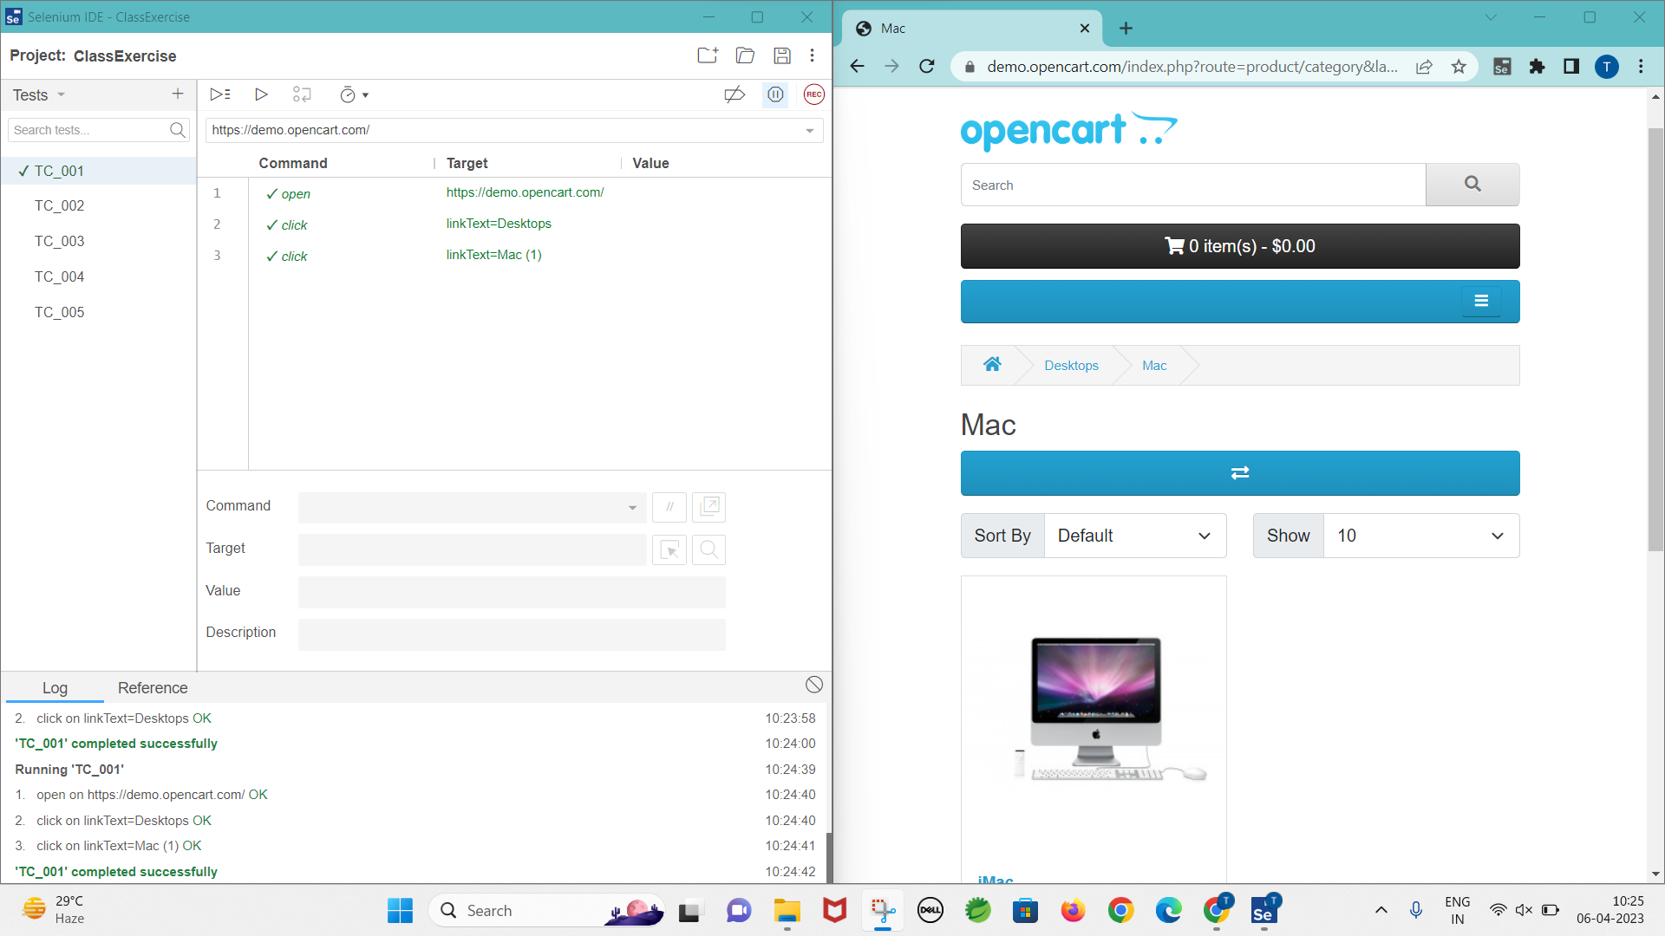

**TestCase-2:**

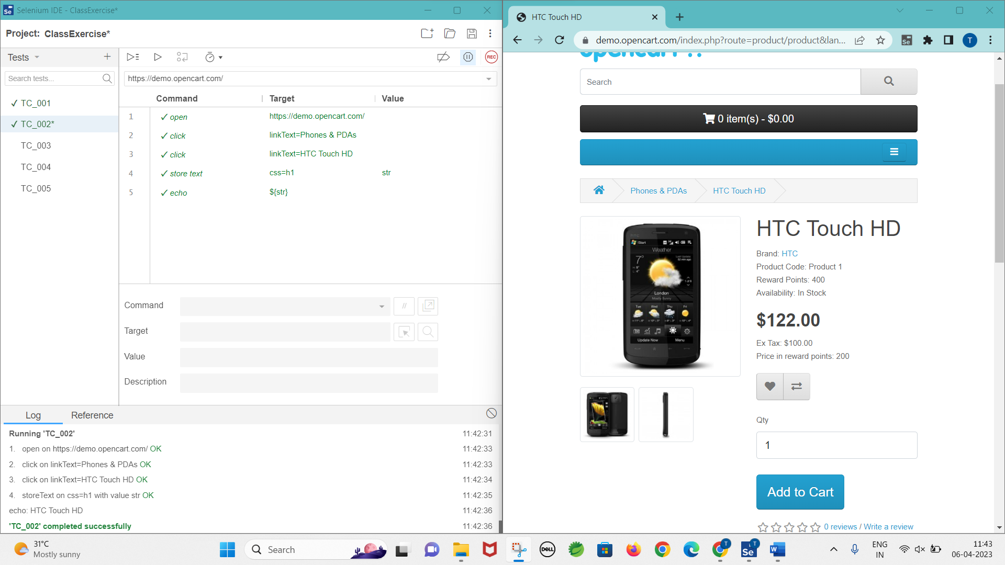

**TestCase-3:**

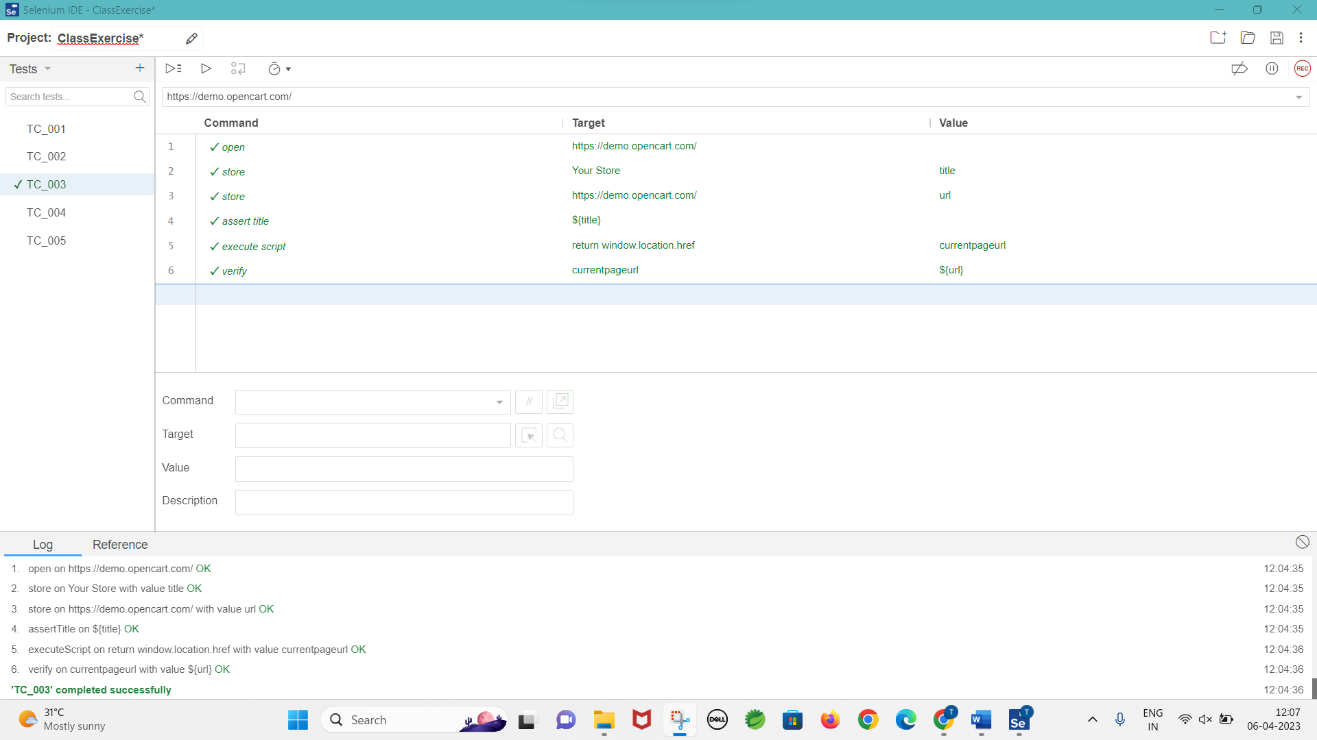

**TestCase-4:**

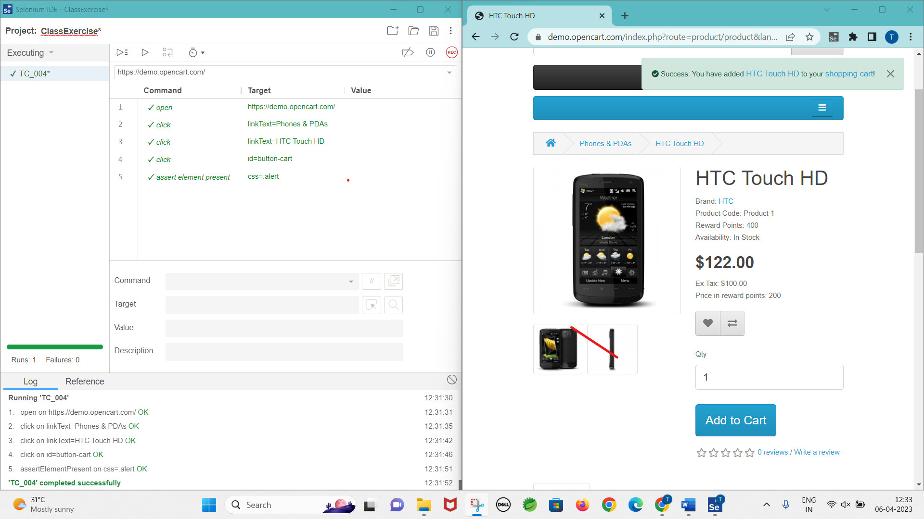

**TestCase-5:**

